Практична робота №4
Виконав: Кочетков Сергій
Мета роботи: Закріпити знання у формуванні логічної структури груп та каталогів з розподілом доступу згідно функціональних задач.
Завдання:
- Згідно порядкового номеру в журналі, створити користувацьку базу підприємства, використовуючи для цього свій робочий простір Windows.
- Організувати систему груп для користувачів згідно обраної бази підприємства.
- Забезпечити систему доступу до відповідних каталогів.
- Розʼяснити групову структуру, яка застосована в роботі.
- Створити звіт з виконаної роботи.

Виконання:
Порядковий номер – 7, група -1, Дитячий табір.

Для виконання цього завдання була створена структура підприємства за допомогою програм забезпечення та технологій Microsoft Active Directory. Її доцільно використовувати, тому що вона дозволяє керувати користувачами та ресурсами із можливістю поділяти їх на групи і гнучко коригувати наявність та рівень доступу.
Підприємством у моєму варіанті виявився дитячий табір. У дитячого табору є постійні та тимчасові співробітники. Табір працює лише влітку, тому вихователі в ньому зазвичай студенти педагогічних ВУЗів. До постійного персоналу відносяться керівництво табору та інші працівники, котрі забезпечують функціонування підприємства протягом всього року.
У моїй структурі дитячого табору Microsoft Active Directory є наступні групи:
- Керівництво табору
- Вихователі табору
- Охорона табору
- Працівники кухні
- Постійний персонал табору
До групи «Керівництво табору» відносяться: директор табору, начальник охорони табору, завідувач вихователів, завідувач кухні. Група створена, тому що керівництву табору потрібно вирішувати різноманітні задачі, що включають в себе обмін та обробку інформації саме серед керівників.
Група «Охорона табору» включає в себе начальника охорони, охоронців та вахтерів. Створена вона, тому що усі ці працівники виконують одну спільну задачу – забезпечення безпеки дітей та майна, що знаходяться на території табору. У них є ряд документів та ресурсів і засобів, спільний доступ до яких, а також права користування якими необхідно дозволяти лише обмеженому колу регламентованих відповідальних осіб.
Група «Працівники кухні» містить завідуючу кухнею, а також кухарів. Причина створення цієї групи полягає у тому, що всі ці співробітники разом виконують спільну задачу – забезпечення дітей, а також персоналу табору повноцінним та своєчасним харчуванням. Для цього їм необхідно оперативно обмінюватися інформацією і використовувати засоби, які актуальні лише для цих працівників.
Група «Вихователі табору» включає в себе завідуючу вихователями, котра є постійним працівником табору, та 6 позицій вихователів, з яких у наявності на даний момент є 3 людей, дані яких додані до Microsoft Active Directory, та 3 вільних позиції вихователів, що чекають на прийом нових працівників на цей сезон. Група створена, тому що ці працівники також обʼєднані однією задачею і повинні мати доступ до документів, сповіщень та засобів, актуальних лише для членів цієї групи.
Група «Постійні працівники табору» включає в себе усіх постійних працівників табору, тобто вихователі, за винятком завідуючої вихователями, в неї не входять. Створена вона, тому що, по-перше, є ряд документів та ресурсів, котрі мають бути доступні саме для цієї, досить широкої, категорії працівників. Крім того, до неї входять ті працівники, створення окремих груп для яких не є доцільним, а саме: завгосп, бухгалтер, фельдшер, садівник, менеджер.
Також за допомогою Microsoft Active Directory призначається доступ до обʼєктів, доданих у Microsoft Active Directory.

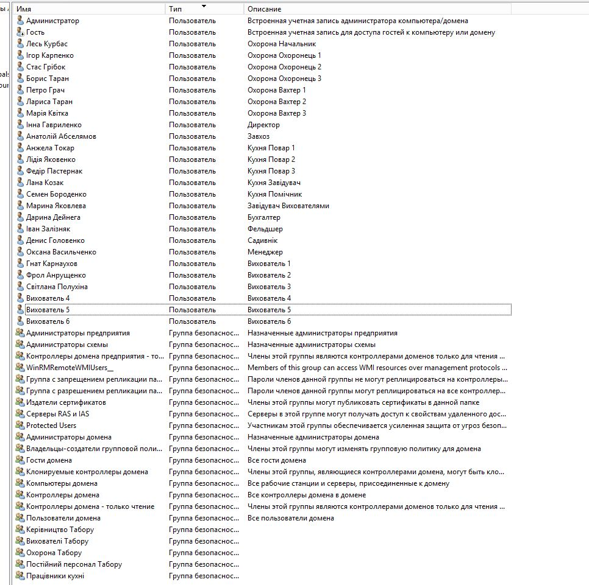
Рисунок 1. Перелік користувачів та спільних груп персоналу дитячого табору
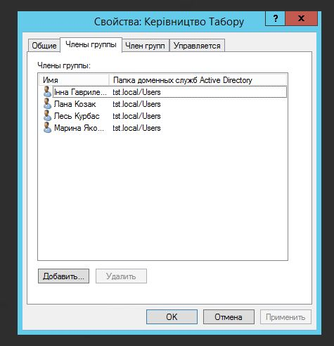
Рисунок 2. Члени користувацької групи «Керівництво табору»
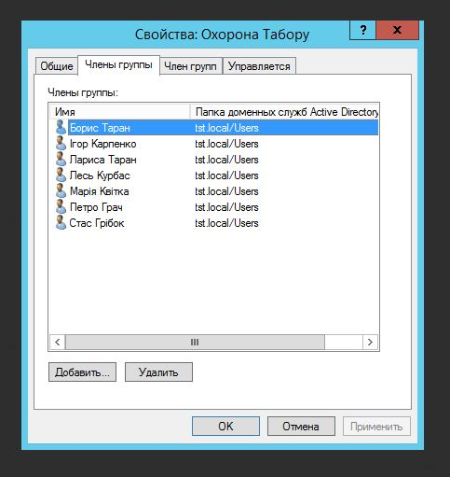
Рисунок 3. Члени користувацької групи «Охорона табору»

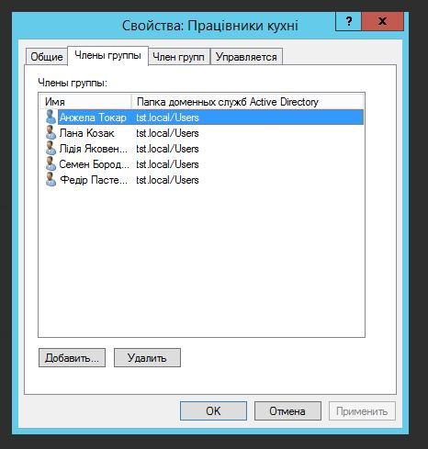
Рисунок 4. Члени користувацької групи «Працівники кухні»

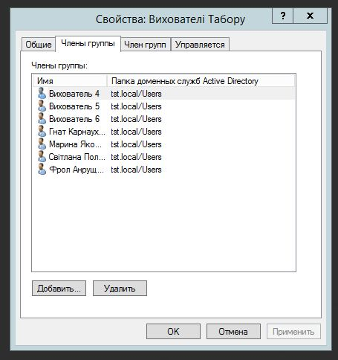
Рисунок 5. Члени користувацької групи «Вихователі табору»

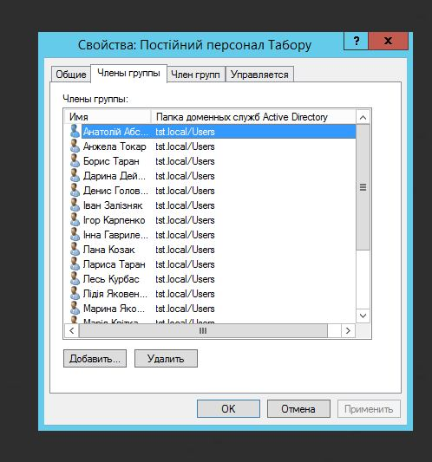
Рисунок 6. Члени користувацької групи «Постійний персонал табору»

